今天在QQ群里看到有小伙伴问到，如何在DataTable中追加一列No，然后填充数字，今天就给大家介绍这活动的使用方法，干货东西继续给大家提供，希望能帮助大家。

下面是进入我们RPA之家的方式，希望大家积极入伙，并关注小U的订阅号。

---小U的QQ群（714733686）

---小U的订阅号【UiPath8888】

---RPA之家【[www.rpazj.com】](http://www.rpazj.com】)

本流程实现的结果如下图：

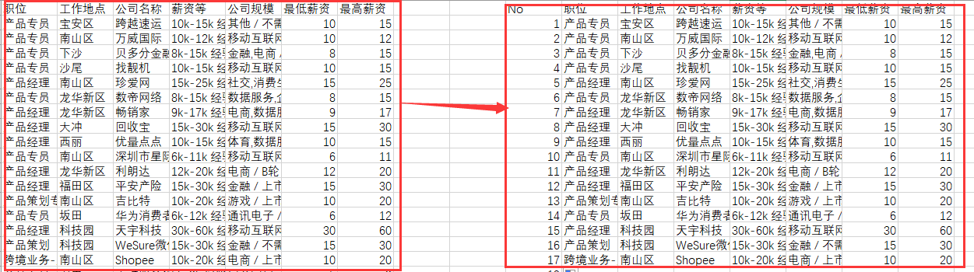

就是在【职位】前追加一列【No】，然后往里面添加序号。

今天流程中使用到的Activity有：

1. ExcelApplicationScope
2. Insert/DeleteColumn
3. WriteCell
4. ReadRange
5. ForEachRow

流程如下

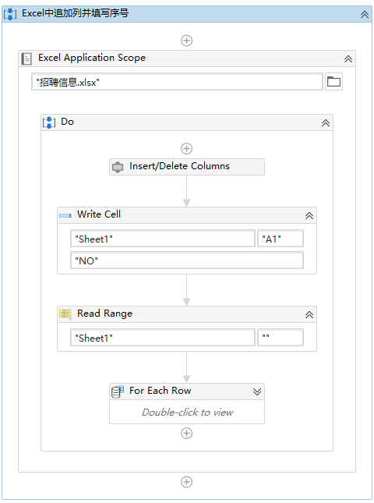

**本流程中难点：**

1. **如何往DataTable中追加列？**
2. **如何指定追加列的位置？**
3. **如何写入序号NO？**

**流程实现的过程**

第一步：在序列中拖入一个ExcelApplicationScope

第二步：拖动一个Insert/DeleteColumn 如下图



属性：

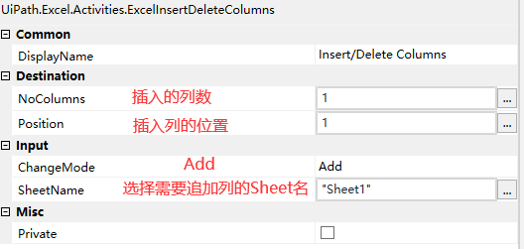

第三步：使用WriteCell来写入我们需要追加的列名，比如这里的列名为No

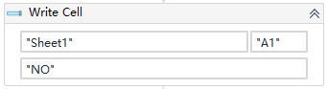

第四步：使用ReadRange来读取追加了列的Excel，这样输出的DataTable就会包含我们新追加的列。，如下：

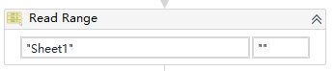

第五步：使用ForEachRow来实现写入序号，那么问题来了，我们怎么知道当前行的行号呢？

**知识点：用indexof即可返回当前行的行数。如下：**

**DTinfor.Rows.IndexOf(row)**

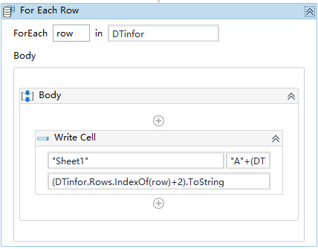

在这里大家可以会有一个疑问，为什么要在row的后面+2呢？

大家要知道，我们在Excel中追加了一个NO的列名，那它的单元格是A1，还有我们的DataTable中的下标是从0开始的，怎么才能把序号写到A2这个单元格呢？

**DTinfor.Rows.IndexOf(row)，第一次循环返回的值为0**

**所以要在后面+2，变成：**

**(DTinfor.Rows.IndexOf(row)+2).ToString**

**单元格我们怎么控制呢？很简单,如下：**

**“A”+(DTinfor.Rows.IndexOf(row)+2).ToString**

好了，这样就完成了我们这篇文章中提到的，往表格中追加一列，然后写入对应的序号了。

如果大家还有什么其他的情况，可以通过文章的开始部分，加入我们的QQ群，或则进入RPA之家，我在看到信息后第一时间回复给大家。